附件1.
产品详细参数要求
1、护栏以样板段为最小单位组成。护栏样板段包含立柱2根、竖杆2根、圆柱扶手1根、上横杆3根、下横杆3根、内竖杆21根，所用材质均为深灰色镀锌钢（要求防腐、防锈、阻燃、耐磨、耐酸碱、质硬等性能），除立杆与上下横杆以榫卯方式拼接外，其余部件均以焊接方式组装（焊点需做好防锈处理），立杆以现浇C20混凝土固定于地上（C20混凝土墩表面至少需要覆土50mm）。
2、立柱规格为80*100mm,厚度2mm，总高度为1500mm（其中300mm需埋入混凝土墩中）。顶部向外弯折（弯折角度约30°），做圆角处理（圆角半径约30mm）。
3、竖杆规格为60*60mm，厚度2mm，总高度为850mm。顶部向外弯折（弯折角度与立柱一致），与圆柱扶手焊接相连。
4、圆柱扶手规格为φ60*3000mm，厚度2mm，与立柱通过榫卯方式连接。
5、上下横杆规格为60*60*1000mm，厚度2mm，与立柱通过榫卯方式连接，与竖杆通过焊接方式连接。
6、内竖杆规格为30*30*650mm，厚度1.5mm，内竖杆间距为95mm，与立柱、竖杆间距为110mm，与上下横杆通过焊接方式连接。
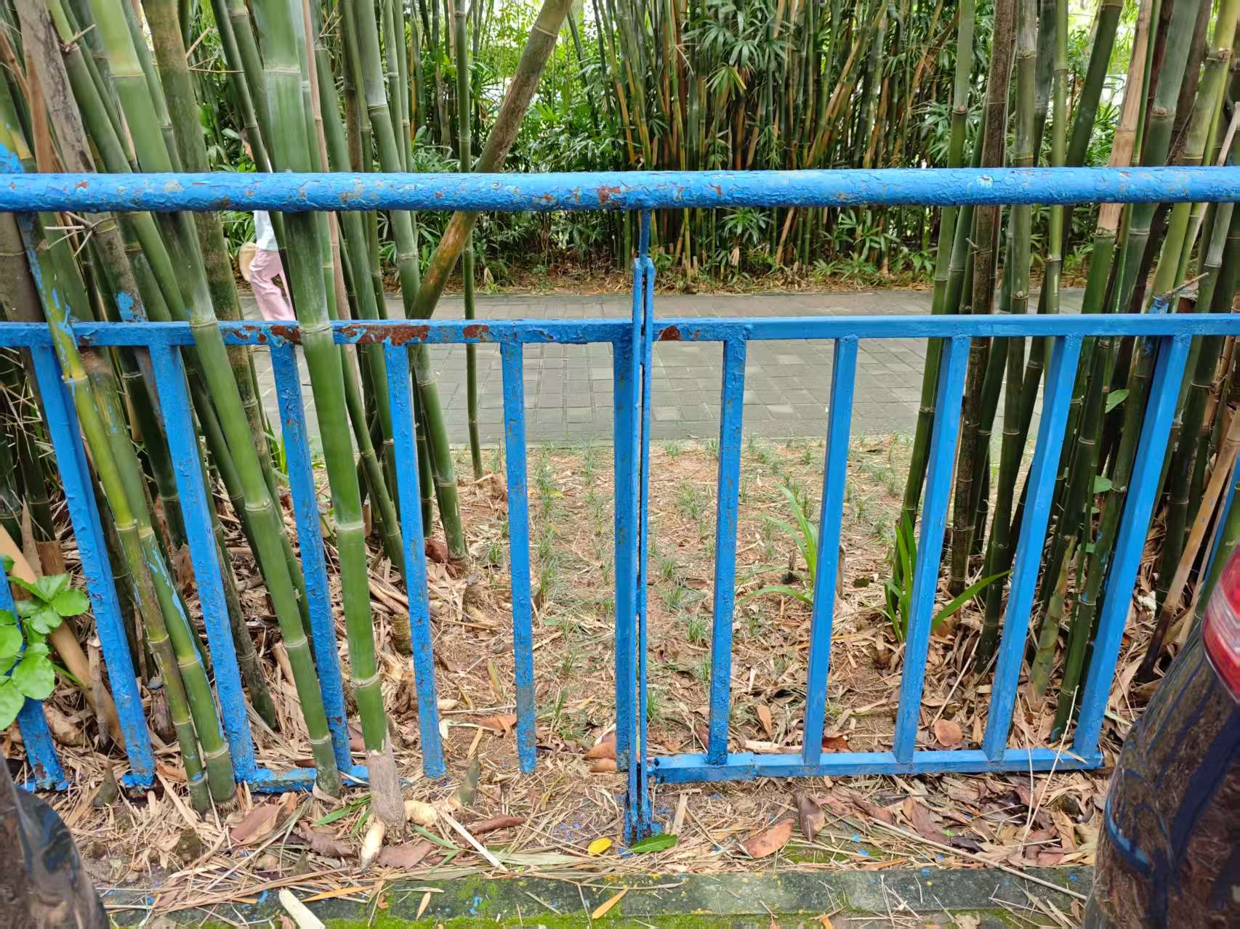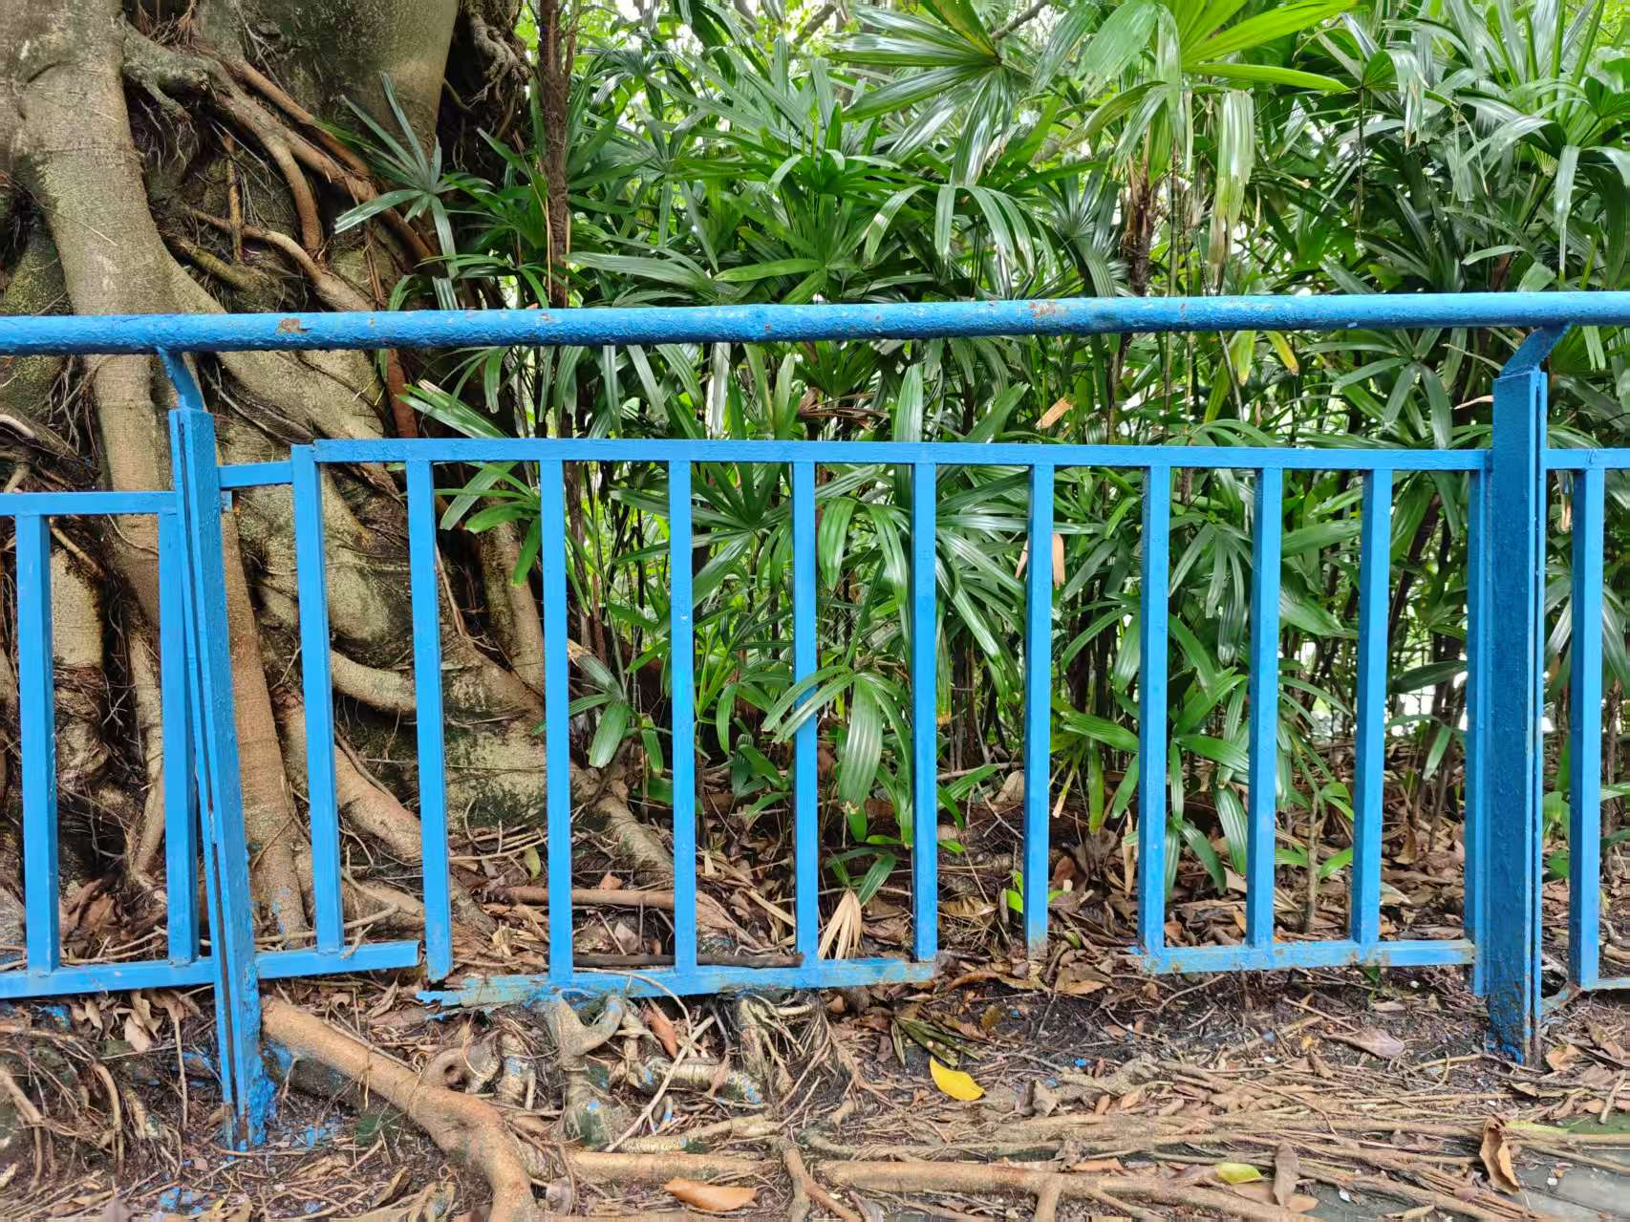
30*30*2mm
30*30*2mm
1150mm
2000mm
900mm
40*80*2mm
25*80*2mm
原有护栏现状图
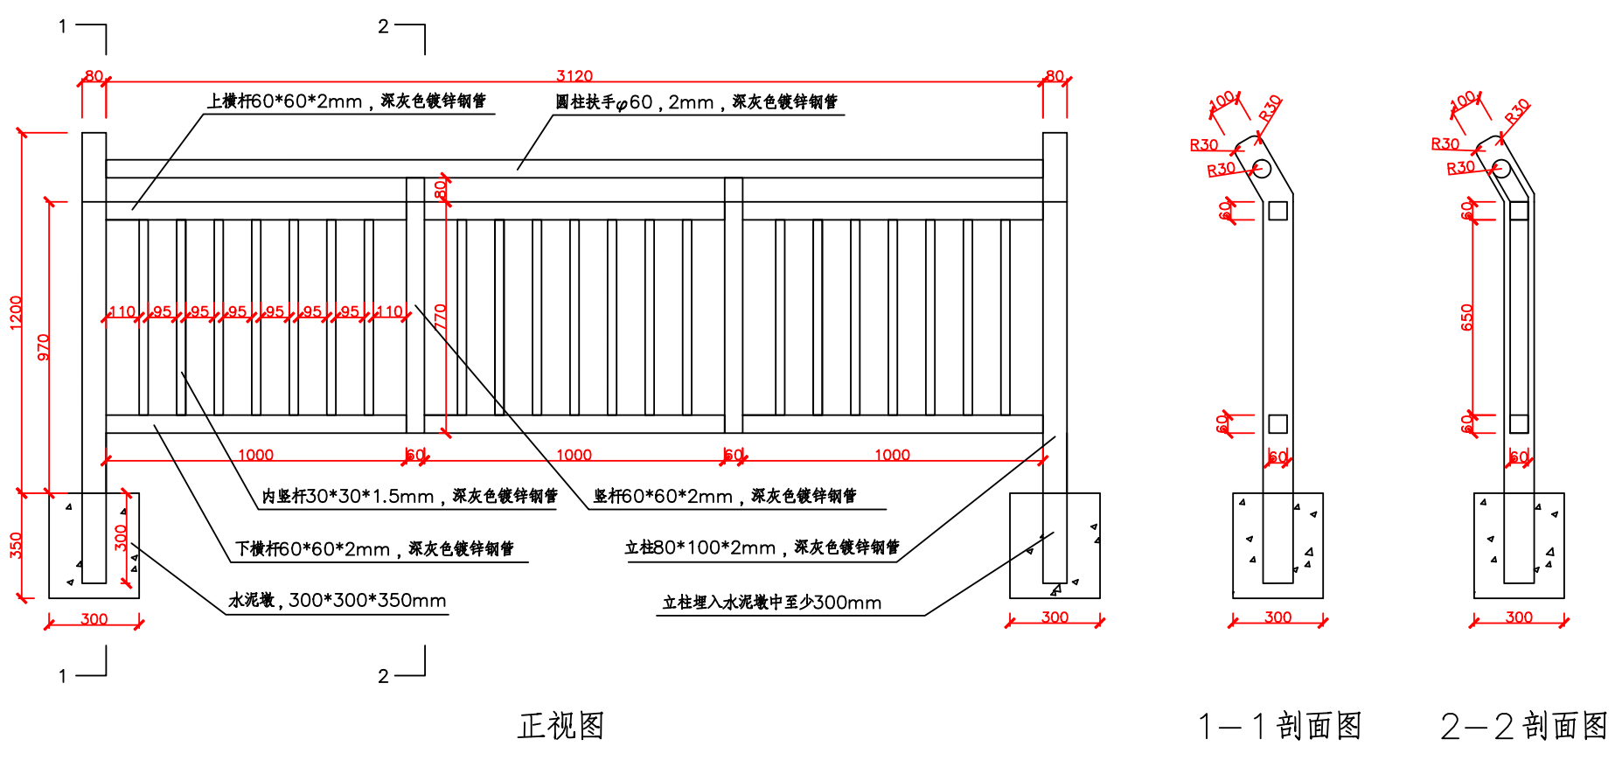
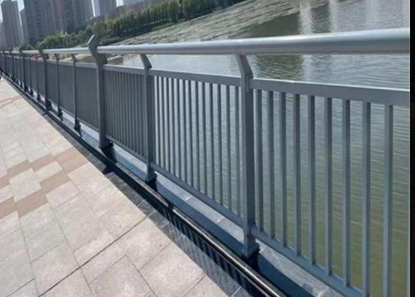
样板段施工图

新栏杆意向图

